НАСТОЯЩИЯТ ВЕСТНИК СЕ ИЗДАВА В ДЕТСКА ГРАДИНА
„Космонавт” ВЪВ ВРЪЗКА
--------------------------------------
През м ноември 2017 година стартира третият проект на педагогическия екип на Детска градина „Космонавт” на тема: „Бъдещото училище за всички започва от днес”.В него са включени като партньори училища от Англия, Белгия, Италия,Швеция,Исландия,Гва-делупа и Турция.На първата среща на координаторите в Белгия представителите на осемте държави взеха амбициозни решения ,а именно да представят различни, иновативни и изпитани начини и методи на обучение и възпитание , приложими и достъпни в условията на съвременното образование.
Първата мобилност по Проекта се състоя от 5 до 10 март 2018 г. в гр.Блайт Англия.Градът са намира в югоизточната част на район Нортумбърланд.Разположен е на брега на река Блайт и е на около 13 мили (21 километра) североизточно от Нюкасъл на Тайн. Той има население от около 37 339 души. Пристанище Blyth датира от 12-ти век, но развитието на съвременния град започва едва през първата четвърт на 18-ти век. Основните промишлени отрасли, които са помогнали на града да просперира са добива на въглища и корабостроенето, като търговията със сол, риболовът и железопътните пътища. Процъфтява индустрията за производство на вестникарска хартия.Училището домакин по

С ПРОЕКТ КЪМ СЕКТОРНА ПРОГРАМА Erasmus +на тема:
---------------------------------------
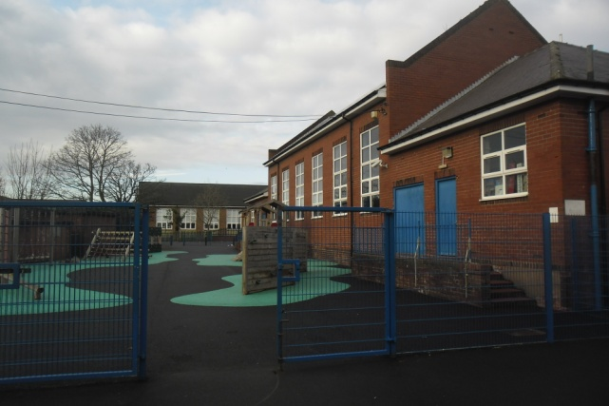

Проекта е т.нар Dales School и е за деца със специални образователни потребности.В него се обучават и възпитават 96 деца,които са разпределени в 10 групи в зависимост от вида на образователната потребност. Всяка група има 4 учители като двама от тях са стажанти или доброволци. Възрастовият диапазон на децата е от 2 до 11 год. Фокусът работата е насочен към овладяване ма житейски умения,а също и развиване на сетивни и творчески умения.
Процесът на "въвеждане" в училище, следва определена програма - оценка на състоянието на детето, разговор с родителите или настойниците, определяне на персонала ,който ще работи с детето и изготвяне на индивидуални доклади. В резултат на усилената работа на специалистите върху комуникацията и личното развитие, децата постигат добър напредък в различни области области и до края на обучението си имат положителни резултати.
Учителите са висококвалифицирани и се стремят да създават и поддържат положителни взаимоотношения, в резултат на което учениците се чувстват подкрепяни емоционално и социално.

„БЪДЕЩОТО УЧИЛИЩЕ ЗА ВСИЧКИ ЗАПОЧВА ОТ ДНЕС”

----------------------------Брой 2 Специалистите,които работят допълнително с децата са логопед, масажист, физиотерапевт, арт терапевт,рехабилитатор. Има и специалист по семейна подкрепа,който консултира родителите и посредничи в работата на учителите.
Екипът,който посети училището Дейлс” в гр.Блайт от Детска градина „Космонавт” беше от трима души Дарина Димитрова-директор, Валерия Николова-ст.учител и Катерина Михайлова-учител.
ПРОГРАМА НА МОБИЛНОСТТА
1 ден - Разглеждане на училището домакин и запознаване с електронния дневник. Представяне на образователни софтуери и роботизирани играчки.
Посещение на начално училище
„Нортън Гранде”,където обучението на
децата е поставено на основа на познаване на детските възрастови особености , а също и отчитането на явни постижения в опита и работата с учениците.
2 ден-Посещение на” Колингууд Медия Суит”-отново училище за деца със СОП,където базата и системата за обучение са респектиращи и недостижими.
3-ти ден-Запознаване с образователния софтуер „Кликър 7” –обучителен Уебинар за всички партньори. Домакините продължиха с обучения във връзка с използването на IT в обучението на децата.
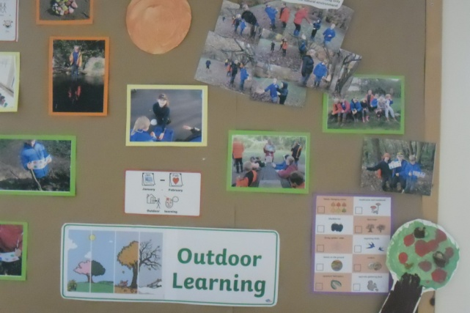
В очите на всеки гост на изброените училища прави впечатление непрекъснати-ят стремеж на всеки един директор на учебно заведение, а също и на учителите да изпреварват постигнатото чрез използването на стари, отработени, но успешни форми на обучение,както и въвеждането на иновативни методи и решения.
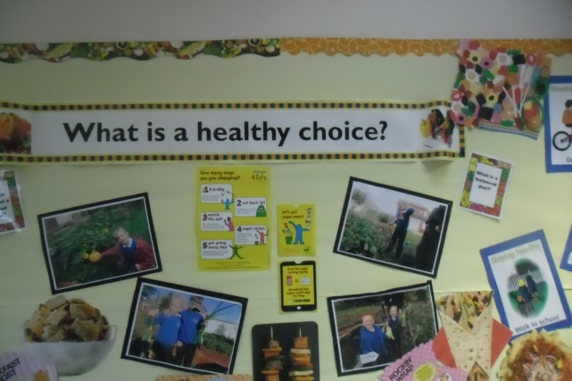
Разнообразните теми и мини проекти в отделните класове са съпроводени с богат илюстративен материал-табла, портфолио, тематични кътове, изложби. Училището разполага с физкултурен салон, сензорна стая,площадки за игри на открито,кухня.

Първото интервю успяхме да вземем от шведските ни колеги Йохан Олсън и Хенрик Киелберг учители в училище ” Луингсбро” –гр.Линкьопинг.
Г-н Олсън,на каква възраст са вашите възпитаници и каква е учебната дисциплина ,по която преподавате? -В нашето училище са обучават деца от 6 до 16 –годишна възраст. Предметите, по които преподавам са Английски език , Математика, Шведски език и Физическа култура.
Г-н Киелберг , бихте ли споделили с нашите читатели нещо повече за образователната среда във вашето училище?-Образователната среда в нашето училище и много добре организирана като учениците ни разполагат с индивидуални таблети, осигурен им е достъп до образователен софтуер Кликър, както и специални програми за обучение по шведски език.
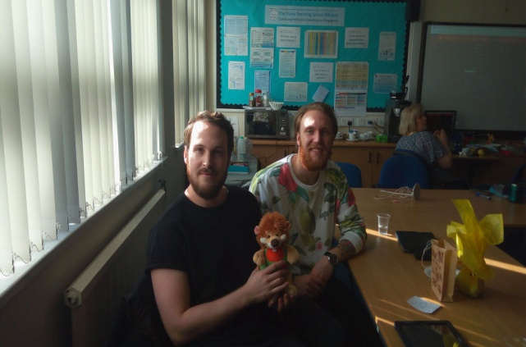
Какво ви дава работата по настоящия проект?-Чрез него имаме възможност да се докоснем до културата на различните страни -партньори , помага ни да създаваме нови приятелства и да споделяме полезен опит.

Второто интервю специално за читателите на вестник „Класна стая без граници” е с госпожа Франс-лиз Рамоте от Гваделупа.
Госпожо Рамоте,бихте ли ни разказали за вашата работа и за вашите резултати като преподавател?-Първо ще започна с това,че много обичам да преподавам.Отделям много голяма част от времето си за изграждане на взаимоотношенията между децата и учителите.Искам всяко дете да се чувства добре в своя клас сред своите съученици. 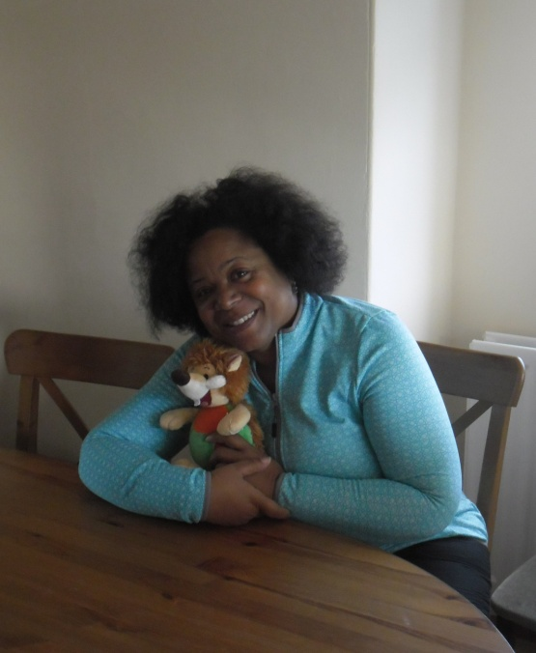
Какви са очакванията Ви свързани с проекта? - Моите очаквания това да бъде един добър,полезен проект, чрез който да се улесни комуникацията между колегите, да се намери лесен и приятен начин за децата да учат и научават много неща от света.
Какво ще пожелаете на всички участници в Проекта?-Пожелавам на всички участници в Проекта много добри емоции и да бъдат добри посредници между децата от различните страни.

На вниманието на читателите на вестник „Класна стая без граници” представяме замeстник- директорът на Dales School госпожа Сали Колинс.
Госпожо Колинс,какво е водещото в работата Ви с децата в Dales School?
Водещото в работата ни с децата е да се създаде приветлива,стимулираща среда и да се осигури на децата възможност да развият техния пълен потенциал.Да се насърчат за развиване на тяхната независимост и да се създаде положително отношение към ученето.
Имайки пред вид спецификата на работата Ви какво е мнението Ви за ползата от настоящия Проект за вашите възпитаници?-Винаги сме се опитвали да работим комплексно с нашите ученици-да даваме знания,да изграждаме умения за самообслужване и битов труд, да ги насърчаваме да поемат отговорност за поведението си, а в последно време приоритет в работата ни стана използването на иформационни технологии. Въпреки,че децата ни са със СОП не трябва да забравяме,че са деца на новото поколение.
Какво пожелание ще отправите към читателите на вестник „Класна стая без граници”-Пожелавам на всички читатели-колеги и родители да обичат децата и работата си и всеки ден да имат ниви идеи , които да осъществяват за да радват учениците.

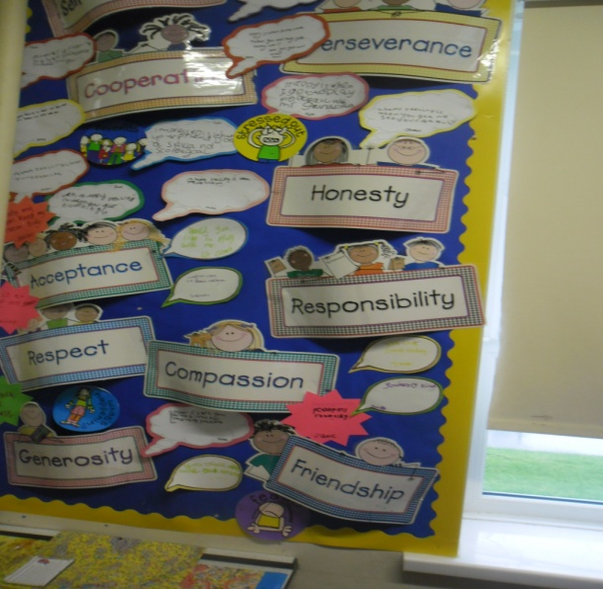

Една от стратегиите в Проекта „Бъдещото училище за всички започва днес” е да се приложи видяното от мобилностите в местни условия с цел изпробването на нови идеи,опит и постижения.Много са нещата,които впечатлиха българския екип…Едно от тях е използването на образователния софтуер „Кликър 7”. За съжаление той е неприложим в чистия си вид в България,но търсим начини да намерим негов еквивалент. Интерактивните играчки Bee- Bot са в наличност в Детска Градина „Космонавт” , използват се редовно от децата. На снимката най-малките възпитаници от група Палавници се упражняват заедно с талисмана на Проекта Тади.

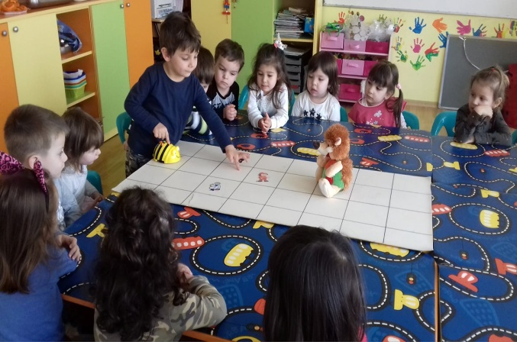
Следващото , което предоставяме на вниманието на нашите колеги е индивидуалното детско портфолио,в което се съдържа кратка,но систематична информация за работата и резултатите на всяко дете от различните дейности,работата по мини-проекти,а също ,съпроводена със снимков материал.Изградена е специална методология ,според която всеки преподавател може да подреди и съхрани най-съществените моменти от развитието на учениците.
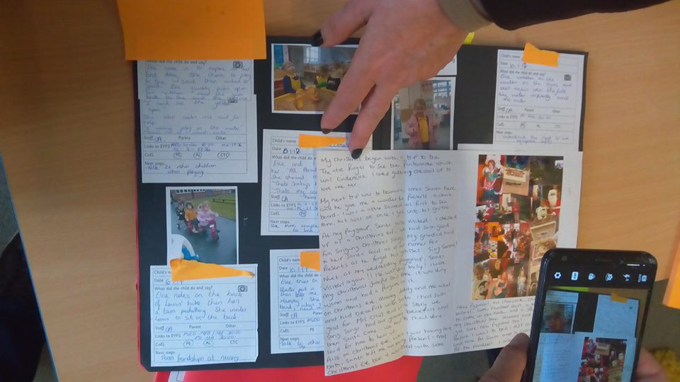

МИНИ – ПРОЕКТИ
„МОЯТА ЛЮБИМА ПРИКАЗКА”
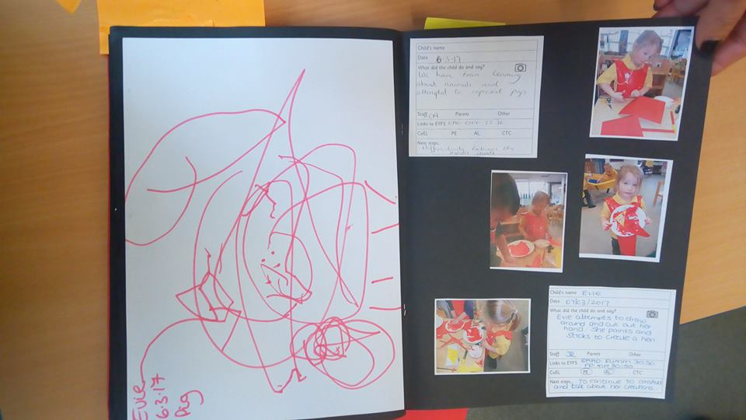

МИНИ-ПРОЕКТ
„МОЯТА ВАКАНЦИЯ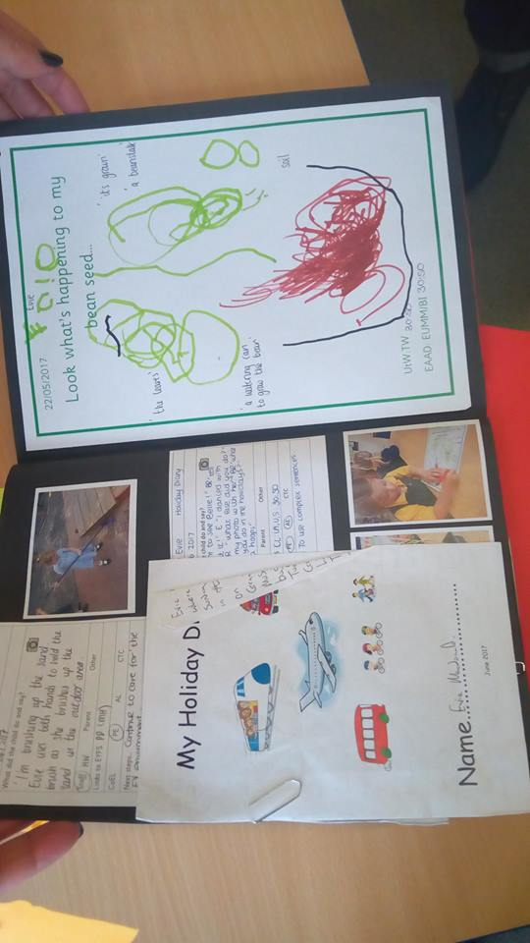

Редакционен екип:

